BÁO CÁO BÀI THỰC HÀNH SỐ 7

**PHÂN TÍCH MỘT SỐ KỸ THUẬT THĂM DÒ MẠNG**

***Họ và tên sinh viên: Nguyễn Hoàng Khang***

***MSSV: 1050080267***

***Yêu cầu kết quả thực hành:***

Kết quả bỏ vào file word có tên theo định dạng HoTenSV_MSSV_Lab07

* Báo cáo kết quả thực hành
* File bắt lưu lượng trên các máy do thám của mỗi kịch bản. Kích thước mỗi file không quá 5MB.

**KẾT QUẢ THỰC HÀNH**

1. **Phân tích một số kỹ thuật quét cổng ứng dụng của nmap**
   1. **Kịch bản 1 – nmap -sn (ARP Ping Scan)**

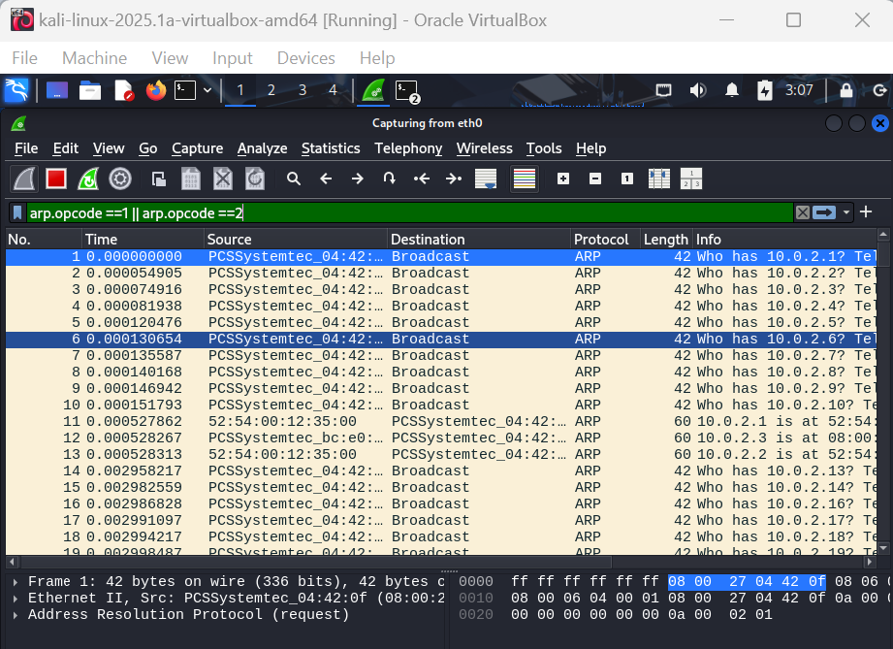

**Đặc điểm lưu lượng:**

+ Gói tin ARP Request được gửi từ máy do thám đến từng địa chỉ IP trong subnet

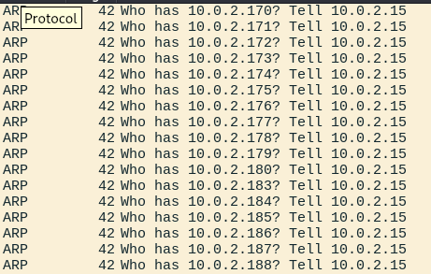

+ Phản hồi là ARP Reply từ các bost đang hoạt động



Kỹ thuật ARP Ping Scan dùng để dò các host trong mạng LAN mà không cần quét cổng.

* 1. **Kịch bản 2 –nmap –sS-F TCP SYN Scan (half-open scan)**

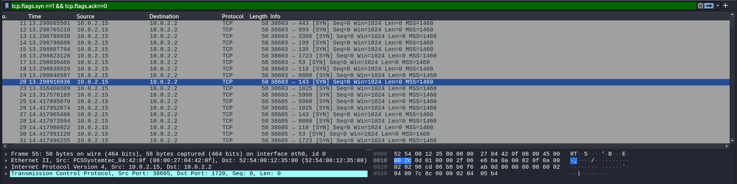

**Đặc điểm lưu lượng:**

+ Thấy nhiều gói TCP SYN được gửi từ máy kali đến máy mục tiêu

+ Một số cổng phản hồi bằng SYN/ACK sau đó là RST từ kali để hủy kết nối, không thiết lập kết nối hoàn chỉnh.

**Kỹ thuật:** là quét stealth, không biết thiết lập kết nối TCP hoàn chỉnh.

**Máy ảo đứng luôn rồi thầy (thầy không tin cứ coi video)?????**

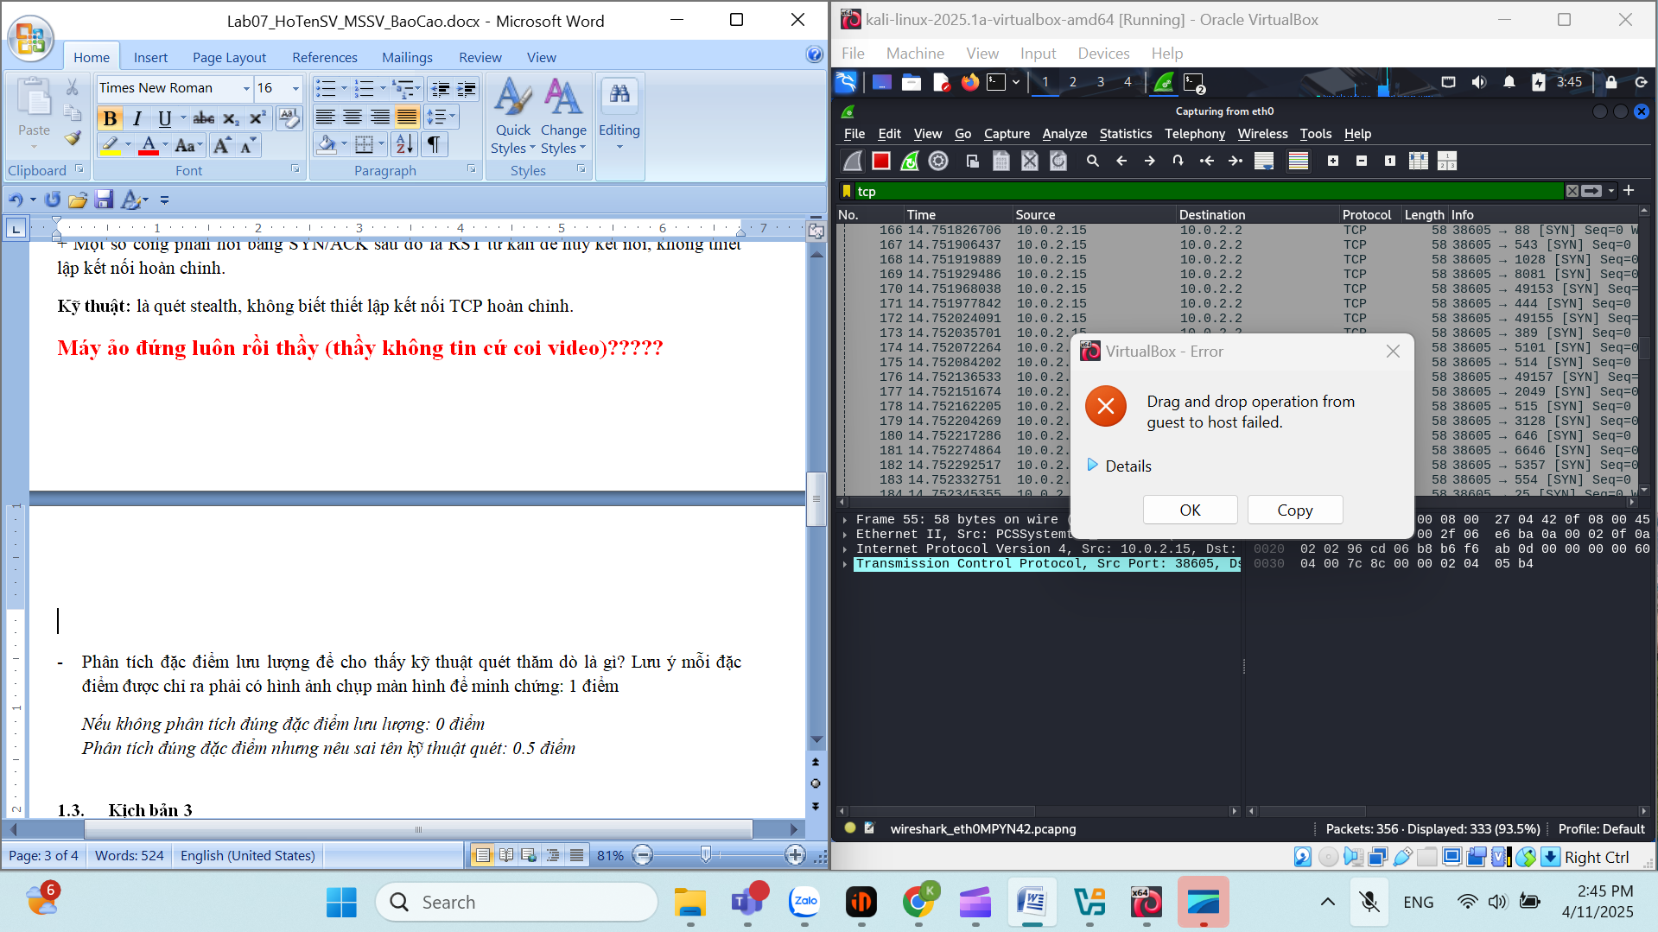

**2h45p rồi chuẩn bị nộp bài thầy ơi!!!**

* Phân tích đặc điểm lưu lượng để cho thấy kỹ thuật quét thăm dò là gì? Lưu ý mỗi đặc điểm được chỉ ra phải có hình ảnh chụp màn hình để minh chứng: 1 điểm

*Nếu không phân tích đúng đặc điểm lưu lượng: 0 điểm*

*Phân tích đúng đặc điểm nhưng nêu sai tên kỹ thuật quét: 0.5 điểm*

* 1. **Kịch bản 3**
* Ảnh chụp kết quả thực hiện của nmap: 0.5 điểm
* Phân tích đặc điểm lưu lượng để cho thấy kỹ thuật quét thăm dò là gì? Lưu ý mỗi đặc điểm được chỉ ra phải có hình ảnh chụp màn hình để minh chứng: 1 điểm

*Nếu không phân tích đúng đặc điểm lưu lượng: 0 điểm*

*Phân tích đúng đặc điểm nhưng nêu sai tên kỹ thuật quét: 0.5 điểm*

1. **Thu thập thông tin hệ thống**

* Hãy cho biết lệnh quét thăm dò tìm kiếm máy chủ email là gì? Giải thích các tham số sử dụng trong lệnh này?(1 điểm)

**Thông tin hệ điều hành:**

* Hình ảnh chụp kết quả của nmap: 0.25 điểm
* Nêu tên và phiên bản hệ điều hành: 0.25 điểm

**Thông tin dịch vụ: 1 điểm**

* Hình ảnh chụp kết quả của nmap: 0.25 điểm
* Danh sách dịch vụ: 0.75 điểm

|  |  |  |  |
| --- | --- | --- | --- |
| **STT** | **Tên dịch vụ** | **Số hiệu cổng ứng dụng** | **Tên phần mềm và phiên bản** |
|  |  |  |  |
|  |  |  |  |
|  |  |  |  |

1. **Tìm kiếm thông tin về các lỗ hổng**

Báo cáo ngắn gọn về các lỗ hổng đã được công bố trên các phần mềm cung cấp dịch vụ.

Mỗi lỗ hổng: 1 điểm

|  |  |  |
| --- | --- | --- |
| **Phần mềm dịch vụ**  **(tên dịch vụ, tên phần mềm, phiên bản)** | **Số CVE** | **Mô tả ngắn gọn về lỗ hổng (Tiếng Việt)** |
|  |  |  |
|  |  |  |